**Histórico de Revisões**

|  |  |  |  |
| --- | --- | --- | --- |
| Data | Versão | Descrição | Autor |
| 18/10/2017 | 1.0 | Comprar | Felipe Tadeu Geraldo |
|  |  |  |  |
|  |  |  |  |
|  |  |  |  |
|  |  |  |  |

<<**UC008 – Comprar>>**

**Tela 1 –** **Detalhes do Produto - Desktop**

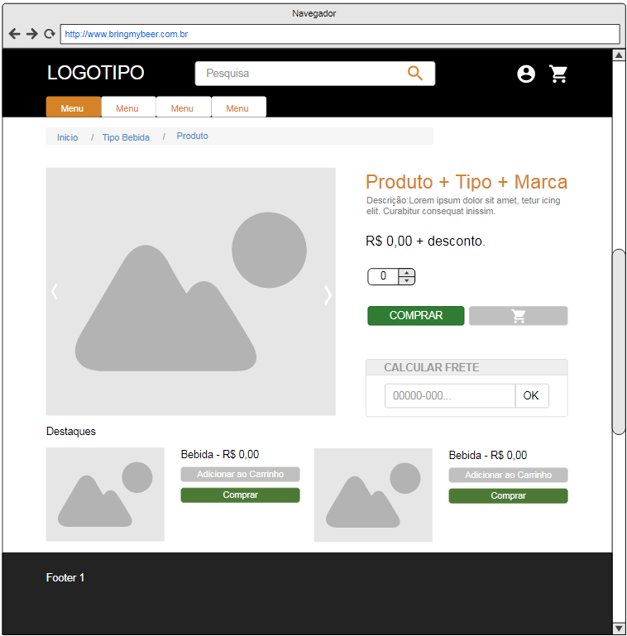

Detalhamento de elementos do Protótipo (Detalhes do Produto - Desktop)

|  |  |  |  |  |  |  |
| --- | --- | --- | --- | --- | --- | --- |
| **Nome** | **Tipo do Campo** | **Obrigatório** | **Tamanho** | **Valor padrão** | **Máscara** | **Regras de Preenchimento/ Comportamento** |
| Pesquisa | input text | N/A | N/A | N/A | N/A | **Busca -** Campo para inserção de termo para busca de produto. **Comportamento:** Faz uma busca de produtos de acordo com o termo. |
| Usuário | button | N/A | N/A | N/A | N/A | **Comportamento:** Botão para efetuar login ou logofff no sistema. |
| Carrinho | button | N/A | N/A | N/A | N/A | **Comportamento:** Botão para acessar o carrinho (itens adicionados para compra). |
| Menu | navbar | N/A | N/A | N/A | N/A | **Menu -** Itens para navegação entre as partes do sistema. |
| Navegação | Bootstrap breadcumb | N/A | N/A | N/A | N/A | **Navegação -** Exibe a sequência de telas até a tela inicial. |
| Imagens Produto | Bootstrap carousel | N/A | N/A | N/A | N/A | **Imagens -** Exibe uma sequência de imagens do produto. |
| Quantidade | input number | Seleção Obrigatória | N/A | N/A | N/A | **Número -** Possibilita a seleção de uma quantidade do produto em questão a ser comprado. |
| COMPRAR | button | N/A | N/A | N/A | N/A | **Comportamento:** Encaminha para o carrinho de comprar para dar inicio a compra dos itens. |
| CARRINHO | button | N/A | N/A | N/A | N/A | **Comportamento:** Adiciona o produto em questão no carrinho. |
| Calcular Frete | input text / button | N/A | N/A | N/A | CEP | **Comportamento:** Cálculo do frete de acordo com o CEP inserido ao clicar no botão. |
| Destaques | img, p, button | N/A | N/A | N/A | N/A | **Destaques:** produtos relacionados, contendo a imagem, descrção, botão de comprar e adicionar ao carrinho que funcionarão de acordo com o que foi especificado acima. |

**Tela 2 – Meu Carrinho – Desktop**

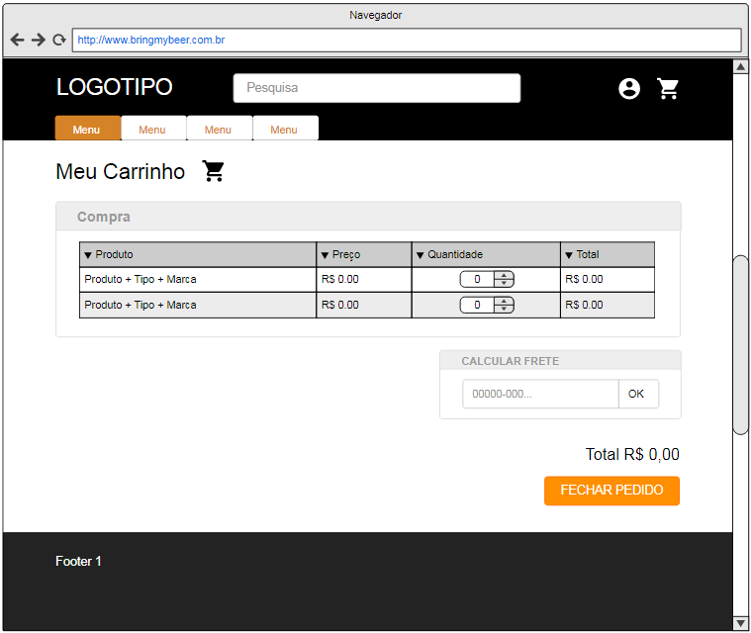

Detalhamento de elementos do Protótipo (Meu Carrinho - Desktop)

|  |  |  |  |  |  |  |
| --- | --- | --- | --- | --- | --- | --- |
| **Nome** | **Tipo do Campo** | **Obrigatório** | **Tamanho** | **Valor padrão** | **Máscara** | **Regras de Preenchimento/ Comportamento** |
| Pesquisa | input text | N/A | N/A | N/A | N/A | **Busca -** Campo para inserção de termo para busca de produto. **Comportamento:** Faz uma busca de produtos de acordo com o termo. |
| Usuário | button | N/A | N/A | N/A | N/A | **Comportamento:** Botão para efetuar login ou logofff no sistema. |
| Carrinho | button | N/A | N/A | N/A | N/A | **Comportamento:** Botão para acessar o carrinho (itens adicionados para compra). |
| Menu | navbar | N/A | N/A | N/A | N/A | **Menu -** Itens para navegação entre as partes do sistema. |
| Itens da Compra | table | N/A | N/A | N/A | N/A | **Lista -** resultado da consulta de itens "adicionados ao carrinho". **Comportamento:** Os valores serão ordenados primeiramente de acordo com os ID's, podendo ser ordenados pelas outras colunas.  **Comportamento(2):** É possível alterar a quantidade por item através do campo "Quantidade". **Comportamento(3):** Os totais são atualizados de acorto com o incremento ou retirada de itens. Para retirar um item da lista basta posicionar a quantidade em 0. |
| Calcular Frete | input text / button | N/A | N/A | N/A | CEP | **Comportamento:** Cálculo do frete de acordo com o CEP inserido ao clicar no botão. |
| FECHAR PEDIDO | button | N/A | N/A | N/A | N/A | **Comportamento:** Encaminha para finalização do pedido. |

**Tela 3 – Finalizar Compra – Desktop**

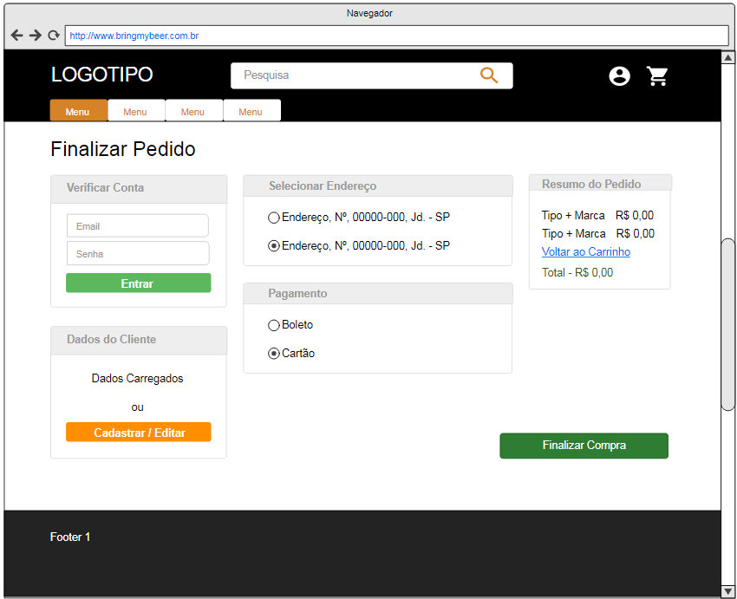

Detalhamento de elementos do Protótipo (Finalizar Compra - Desktop)

|  |  |  |  |  |  |  |
| --- | --- | --- | --- | --- | --- | --- |
| **Nome** | **Tipo do Campo** | **Obrigatório** | **Tamanho** | **Valor padrão** | **Máscara** | **Regras de Preenchimento/ Comportamento** |
| Pesquisa | input text | N/A | N/A | N/A | N/A | **Busca -** Campo para inserção de termo para busca de produto. **Comportamento:** Faz uma busca de produtos de acordo com o termo. |
| Usuário | button | N/A | N/A | N/A | N/A | **Comportamento:** Botão para efetuar login ou logofff no sistema. |
| Carrinho | button | N/A | N/A | N/A | N/A | **Comportamento:** Botão para acessar o carrinho (itens adicionados para compra). |
| Menu | navbar | N/A | N/A | N/A | N/A | **Menu -** Itens para navegação entre as partes do sistema. |
| E-mail | input e-mail | Inserção Obrigatória | N/A | N/A | e-mail | **Texto -** Recebe o email do usuario que ira logar para fezer a compra. |
| Senha | input password | Inserção Obrigatória | N/A | N/A | Senha | **Senha -** Recebe a senha do usuario que ira logar para fezer a compra. |
| ENTRAR | button | N/A | N/A | N/A | N/A | **Comportamento:** Utiliza o e-mail e senha inserido para logar o usuario no sistema. |
| Dados do Cliente | Bootstrap panel | N/A | N/A | N/A | N/A | **Comportamento:** Caso o usuario esteja logado, os dados do usuario serão listados nesse painel (p). Sera disponibilizado o botão "Cadastrar / Editar" que sera detalhado abaixo. |
| CADASTRAR / EDITAR | button | N/A | N/A | N/A | N/A | **Comportamento:** Botão dinâmico, caso os doados do usuário estejam carregados no panel, o botão ira direcionar o usuario para a tela de edição dos seus dados. Caso os dados não estejam carregados no panel, o botão irá direcionar o usuario pára fazer um novo cadastro. |
| Selecionar Endereço | Bootstrap panel | Seleção Obrigatória | N/A | N/A | N/A | **Comportamento:** Serão listados os endereços do usuario logado com a possibilidade de seleção do endereço para a entrega através de um radio button respectivo ao endereço. |
| Pagamento | Bootstrap panel | Seleção Obrigatória | N/A | N/A | N/A | **Comportamento:** Serão listados os tipos de pagamento com a possibilidade de seleção do tipo através de um radio button respectivo ao meio de pagamento... |
| Resumo do Pedido | Bootstrap panel / href (link) | N/A | N/A | N/A | N/A | **Comportamento:** Serão listados os itens da compra e um link com a possibilidade de retorno ao carrinnho. |
| FINALIZAR COMPRA | button | N/A | N/A | N/A | N/A | **Comportamento:** Finaliza e registra a compra no sistema. |

**Visão Mobile:**

Obs.: Os elementos na visão mobile não serão listados, pois funcionaram de forma idêntica a visão desktop, segue apenas para verificação de responsividade.

